У сказочных героев есть двойные имена. Соедините стрелками слова правого и левого столбиков.  Карабас Горыныч  Змей Айболит  Баба Барабас  Доктор Горбунок  Красная Яга  Конёк Шапочка  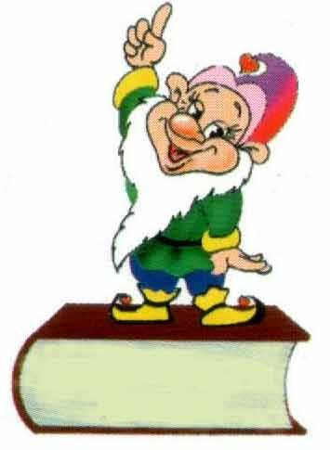 | У сказочных героев есть двойные имена. Соедините стрелками слова правого и левого столбиков.  Карабас Горыныч  Змей Айболит  Баба Барабас  Доктор Горбунок  Красная Яга  Конёк Шапочка
У сказочных героев есть двойные имена. Соедините стрелками слова правого и левого столбиков.  Карабас Горыныч  Змей Айболит  Баба Барабас  Доктор Горбунок  Красная Яга  Конёк Шапочка | У сказочных героев есть двойные имена. Соедините стрелками слова правого и левого столбиков.  Карабас Горыныч  Змей Айболит  Баба Барабас  Доктор Горбунок  Красная Яга  Конёк Шапочка

